“国培计划（2018）”中小学一线优秀教研员研究项目
河南师范大学初中英语（教研员）班
学习简报
二班三组（第7组）

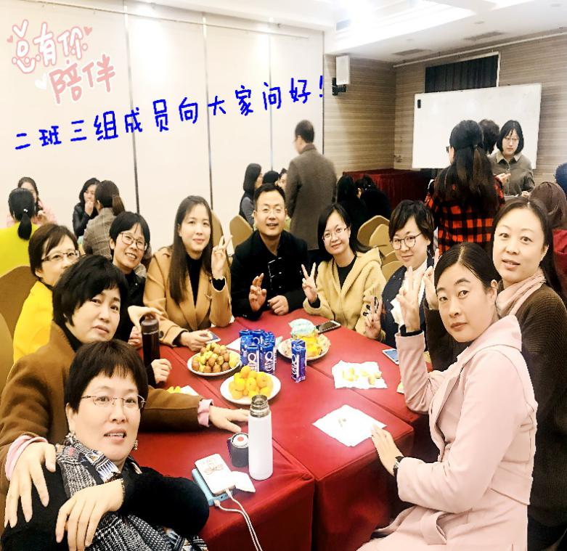
组长：王广晨
组员：
高勤奋 王 薇 陈 燕
张丽娜 戴燕 杨 娟
薛绍兰 李润菊 赵 倩

学 习 感 悟
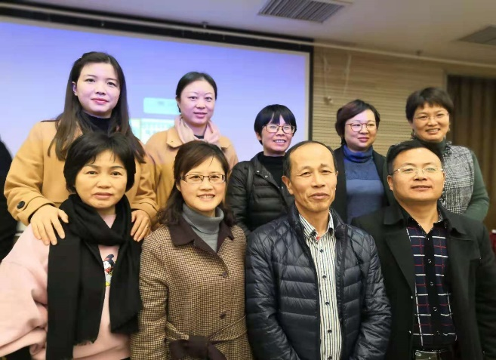
本次国培根据学员的实际情况，为我们安排了不同层次和梯度的课程。既有国家级初中英语学科的培训大咖，又有来自一线的中原名师，更有师大的教授们的精彩讲座。在今天的课程当中给我印象最深的，也是带给我最深刻的思考的是浙江北大附中的特级英语教师夏谷鸣老师的《基于核心素养的英语课程内容解读》讲座。夏老师的讲座，以旧版课程标准中学科的要求为切口，通过对比，演绎的方法，让我从学科核心素养的角度，重新认识了初中英语教学。我从理论上理解了英语学科核心素养的内涵，对初中英语教育目标进行了再认识：超越英语学科本身，以人的发展为本。我认为是如何讲核心素养，要落实到“人”的层面，掌握好人与自然、人与社会和人与自我的三重关系。初中英语教学不是追求知识的深度和高远的目标，而是要追求语言学习那些最本质的东西，要引导学生在学习体验中找到成功感。外语教育改革的方向，是追求语用能力，与文本互动和有效表达的能力。因此，我觉得作为英语教研员或者是英语教师，都应该在结合一线教学的实际情况，以理论架构为脚手架，在教学中发展学生的语言能力，培养文化品格，感知不同国家的文化的差别和取向，最终使学生的心智的发展。
（四川 王薇）

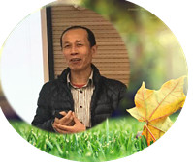
聆听了夏谷鸣老师《基于核心素养下英语课程内容结构解读》专题讲座，收获颇多。夏老师分析了英语学科的核心素养，语言能力、文化意识、思维品质和学习能力是互相影响、互相促进的整体，其中语言能力是基础要素，文化品格是价值取向，思维品质是心智保障，学习能力是发展条件。语言能力与主题语境、语篇类型、语言知识、文化知识、语言技能和学习策略这六要素有着密切关联。主题提供了社会情境，语篇是发展语言能力的载体，语言知识是语篇呈现的表层信息，文化知识是语篇呈现的深层意义，语言技能是发展语言能力的行为途径，学习策略是促进行为的有效体现。
夏老师的讲座为我们的英语教学指明了方向，即变教学活动为主题引领的六要素英语学习活动。英语课程六要素学习活动是一个整体活动，在英语教学设计中，教师首先要确定活动的主题，即“人与自我”、“人与社会”和“人与自然”这三大主题。教师在使用教材时可以依据各个主题群，创设具体主题语境，这种语境要承载“立德树人”的价值导向，也要结合学生生活实际。为了实现核心素养总目标，需要整合式英语学习活动观。我们需要深入分析了如何制定基于核心素养的教学目标，如何进行课程设计，如何实施评价等。
（四川 杨娟）

教在心处，学无止境
甘肃省嘉峪关市第五中学 张丽娜
今天紧张而充实的一天又结束了，听了英语教学的先行者们的精彩纷呈的讲座和授课，感受颇深。
一、核心素养的高端理论和自己的课堂教学实际应联系在一起。
吴欣教授站在理论高度上把核心素养的形成机制、核心素养导
向下的语法教学、核心素养导向下的教研等解释的清晰到位。结合自己的工作做好四个引路人：做学生锤炼品格的领路人，做学生学习知识的引路人，做学生创新思维的引路人，做学生奉献祖国的引领人。
二、我们改变不了教育，但可以改变自己的课堂。
从培养学生核心素养的四个方面去设计自己的教学行为，在不同素养培养过程中应该予以学生不同的引导途径。一是为学生提供大量的语言范式，包括语言应用的生活场景。二是深入理解学生的思维过程。三是具备核心素养的认知框架，即对文本中所包含的思维技能的敏锐度。在教材中挖掘出文本价值，从而为学生提供语言和思维范式，才能真正帮助学生发展语言和思维的核心能力。
三、不断学习，充实自己。
1.养成阅读的好习惯。提高个人的精神品味，培养自身的读书人气质。
2.不断自我反思，提升能力。养成及时总结和自我反思的习惯，努力改变一些做法，想法，
提升自己的工作、教育教学能力。

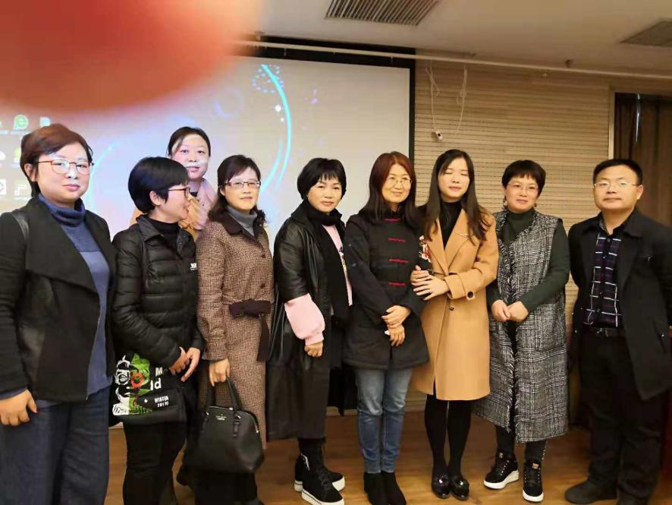
国培心得
江苏省太仓市教师发展中心 戴燕
国培岁月已经过半，我们对河南这块名人辈出，底蕴丰厚的土地有了更深刻的了解。这里的人们朴实无华，热情好客，工作踏实，学习勤奋。对我来说，在工作上，在学习上，在思想上都是一次心灵的洗礼。
今天是培训的第六天，也是充实的一天。上午，来自人民教育出版社的吴欣博士为我们做了《回归语言本质 关注语言基础》的讲座，这个主题让人眼前一亮。在新的课程标准颁布以来，改革春风吹遍神州大地，各级教研员也秉着上天入地做桥梁的精神，如饥似渴地学习学科核心素养的科学落地，普遍关注学科教学中高阶思维品质的提升。我也是这茫茫赶海人群中的一份子，在半年中对思维提升孜孜追求，但却对语言的本质，基础的重视有所忽略。吴博士的讲座如同一股清流，让人头脑清醒。
吴教授以语法教学为例，用具体的案例和与学员的互动清晰阐释了1.语言知识类的课堂设计和教研活动步骤,这样的教研活动能够有效分析学生错误来源，研究语言现象，帮助老师提高对语言本身的理解，还能通过众人之力整理相关课外拓展学习资源，共本区域教师学生共享，有效解决了“教什么”的问题；2.同时也从语言教学的角度阐述了教研员要如何通过教研活动解决“怎么教”的问题。她通过“工作坊（同课异构）”的案例手把手地教会在座的教研员如何进行方法论的教研活动。细致指导，毫无保留，令人敬佩和感动。
下午的半天讲座我再次聆听了夏谷鸣教授《基于核心素养下英语课程内容结构解读》的报告。报告让我理清楚了核心素养八卦图的六个一级项目间相互融合，你中有我我中有你的关系，使我认识到在今后的教研指导工作中，要能够关注六要素的整体性和综合性，使得语言教学正真为立德树人服务，为核心素养落地服务。
这些日子，我们也领略了其他教育教学大家们的风采。王彩琴教授德爱礼智，才兼文雅，学比山成，辩同河泻；王香草教授文如翻水成，赋作叉手速；他们是豫派学者典范；这些日子，我们参观了中学和大学，感受到莘莘学子的奋发图强、锐意进取；这些日子，我们收获了友谊，从此，我们的朋友遍布天涯海角。

学—思—行

2018年11月10日培续进入第六天，上午人教社英语编辑部主任吴欣专题讲座《回归语言本质 关注语言基础-核心素养导向下的语法教学与教研》，下午课标核心组成员夏谷鸣专题《基于核心素养下英语课程内容结构解构》，个人认为这是本次培训的核心课程。
学：夏谷鸣的讲座给我们再一次厘清学科核心素养对于课程目标、内容的传承与发展，有利于我们搞清楚what，吴欣的讲座回归语言教学的本质，让我们冷静思考from what to how,不仅要落实怎样教还落实怎样研。
思：回顾自己从事教研工作所经历的新课改历程，如果自己不走在课改最前沿，加强理论与实践的研修、反思、提炼与辐射引领，就会和广大一线老师一样对课改存有疑虑，甚至时而抱怨“不管你课改怎么折腾，你有一千个新说法，我总有一个对付的办法，那就是你做天上的what，我做永远的自己觉得舒适的老how手。”这就是为什么我们听推门课，老师们依然信奉“Every word from the text can be a test.”, “ Teach with grammar eyes.”依然是常态，穿新鞋走老路的套路一直都在！
作为一名普通的教研员，我们该如何搭建from what to how 的桥梁呢？
行：教育要是总折腾，大家都没心思静下来读书、思考如何教书育人！要做到不折腾，需要我们回到原点，教研员加强研修，引导老师们明白“学科核心素养是对课程标准提出的五维目标的继承和发展，对于培养什么人，如何培养提出了更高的要求和目标。英语教学应当回到原点：顺应国家课程教育要求立德树人，遵循外语教学规律，回归语言本质，遵循人的发展规律，构建以学生学习活动为中心的课堂。
希望我自己和我们能够沉下心来研修、反思、不断优化与改进教学行为，提升课堂教学质量，真正使英语学科成为教师乐教、善教能教好的优势学科，培养乐学、会学、有创新思想和能力的祖国未来接班人。
（重庆南岸区教师进修学院 薛绍兰）

培训的反思和感悟
黑龙江省七台河市勃利县铁西学校 王广晨
2018年10月10日上午聆听了吴欣教授的“质核心素养引导下的语法教学与教研”。下午学习了夏谷呜教授的“基于核心素养下英语课程内容结构的解读”，听完之后感悟颇多。
一是中国的英语教学随着我国经济、历史的发展，课程标准改了n次，每一次都提出了更完善的课程目标，每一次课程标准的提出是根据我国中小学生学习英语的现状和社会经济发展的不同而提出和改进的。两位专家对学科的学习对人产生的影响,在不同的时期是不同进行了具体的阐述和实例分析。把不同时期英语教学的现状呈现在大家的面前。明白了，为什么当今要把课程标准改为以核心素养为中心，使我们耳目一新。
二是不论是中小学生英语课程标准如何改动，我认为语言的学习是最基础的。新的课程标准适宜核心素养为中心，用英语解决实际情况。那么我们的母语也达到这个目的了吗？中国学生学习汉语是否也形成正确的价值观。仅靠学习英语能达到这个目的吗？
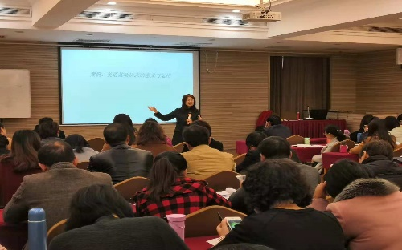
三是课程标准是指导英语教学的纲领。我们一线的教师如何更充分的领悟这一纲领，这是我们教研员应该值得思考和值得怎么样做的事情。我们在座的每个人从小学到初中，从高中到大学，哪一位不是从过去的课程标准走过来的呢？以上的疑惑，再聆听几位专家教授的讲座之后，我们顿开茅塞。明白和清楚了今后努力工作的目标。这次培训真是一场及时雨。
今后努力的方向:一是首先要转变自己的观念，中学的英语教学又迎来了一场新的变革，要把所学的知识融汇在往后日常的教研活动中，帮助广大英语教师转变观念，跟上时代的步伐。二要不断的加强自我学习，不断提高业务水平为推动英语教学作出新的贡献。
最美的遇见
江苏省扬州市仪征市教学研究室 赵倩
对我而言，2018是幸运的一年。一年中有很多幸事，但最为幸运的莫过于又有了一次参加国培的机会。还记得第一次参加国培时还是2011年，一转眼七年就要过去了，七年之痒会成为我教研工作中的瓶颈吗？还好，困惑之时，我遇见了她---2018国培计划初中英语教研员培训。
带着期许，带着欣喜，盼望着，盼望着…… 未曾谋面，早已相识。相识于河南这一片孕育着中原文化的古老土地；相识于QQ群里耐心细致的宋老师和王老师；相识于来自全国各地，有着共同梦想的教研员朋友们…… 背上行囊，独自踏上开往新乡的火车。一人独坐，昏昏欲睡。忽然耳边传来“河南师范大学”的字眼，寻声而去，竟看到邻座上两位老师在看报到通知，心的距离一下子就近了！
走在河南师范大学的校园里，遇见的都是埋头苦读的孩子们，大树下，围墙边，楼梯上，随处可见！这与我印象中的大学校园似乎不一样，这是学风多么浓郁纯朴的一所大学呀！
再来说说授课的专家教授们。个个学识渊博，治学严谨，瞬间圈粉无数。陈飞星老师的破冰之旅破的不仅是我们这群来自全国各地学员之间的陌生感，更破了我们心中的那块冰，让我们明白如何走进学生的心里，如何走进一线教师的心里。正如陈教授所说：“人生如戏，戏如人生。小游戏，大道理。”王彩琴老师的“PBL与英语学科核心素养的提升”不仅给了我专业的引领，也让我明白了生活的智慧。“行多久方为执着，思多远方为远见” “阅人阅己阅品格，读语读文读生活”！中原名师肖婷老师向我们讲述了她自己的专业成长之路，让我们看到了不断进取，永远在路上的名师风采。“你眼中的世界是你自己的模样”，从一开始就要想清楚，你想要的是什么？王茝王香草老师，是我见过将教师职业素养讲得最为生动有趣的一位老师，不愧为河南师大的“粉丝收割机”，能成为王老师的学生是多大的幸事呀！“最美的遇见不是你被我遇见，而是我遇见你时，你恰好喜欢被我遇见”……禹海军老师的“文本解读与处理”通过课标与案例相结合，让我们明白如何在教学中落实学科的核心素养。余新老师通过活动设置让我们参与教师培训项目的设置，帮我们理清了思路，三个小时的活动让我们品味到了“世界咖啡”的醇香。吴欣老师的“核心素养导向下的语法教学与研究”于我们而言就是一场及时雨，让我们有勇气正视教学中的问题，帮我们指明解决问题的方向。让我们进一步认识到掌握一定数量的语言结构，准确又熟练地根据不同场景得体地使用多样的、复杂的语言结构永远是英语教学最为重要的要素之一。夏谷鸣老师的“基于核心素养下英语课程内容结构解读”通过对比《英语课程标准》修订版和实验班的异同，来讲述如何在教学中进一步去落实核心素养……
世界上最可怕的两个词，一是认真，二是坚持。认真的人改变自己，坚持的人改变命运。他们在做教育的路上认真而坚持，这是何等的情怀！感恩国培，让我遇见了这些优秀的教育工作者，遇见了与我有一样梦想的教研员朋友们，遇见了2018年最美的遇见！

点化和润泽生命是教育之本
张掖 陈燕
在新一轮的课程改革中，学科的核心素养越来越多地受到业界和学界的关注，那么英语的核心素养到底是什么？这是一直萦绕在我心头的一个问题。今天听了夏谷鸣教授的讲座《基于核心素养下英语课程内容结构解读》让我茅塞顿开，对英语核心素养有了一个正确的认识并就如何结合教材内容进行教学有了一个新的认识。
英语学科的核心素养突出了“文化品格”这一要素，重拾了英语教学的价值不仅仅是教授学生掌握一种语言交流工具，更要帮助学生通过英语学习的过程，掌握及形成学习一门语言的方法，了解英语国家乃至世界文化，形成自己独立的人格及正确的价值观，形成增进国际理解和形成跨文化意识和能力等文化品格。长期以来，中学英语教育在实践中被异化为纯语言工具取向，师生往往都聚焦语言知识结构，而英语课程丰富的文化意蕴被无形地遮蔽。屈于考试压力，英语课堂上很多时候都是以讲解语言知识结构为主，即使对文化有所涉及，也基本局限于文化知识和差异介绍，而不重视文化意识和能力培养。这样的教学模式必然导致英语语言知识学习的枯燥乏味，而失去了英语语言文化的趣味性。
作为英语教师，我们要转变观念，要知晓英语学科对学生整体人文素养的培养应有的作用，要知晓英语学科的核心素养与教学的关系，认识到英语学科的工具性和文化性同样重要，意识到自己在教学中的任务不仅仅是语言知识的传授，还有在英语教学中对学生文化品格的培养。教师也应不断更新自己的知识体系，扩大自己的眼界，广泛接触不同的文化，不断发展自己的思维能力，拓展自己的知识范畴，加强对其他门类知识的吸收与借鉴。
具体到英语教学中文化品格如何培养，我们可以尝试在教学过程中根据具体情境任务，自觉融入相关文化元素，拓展或增加有关时效性、趣味性兼具的文化主题。
我们广大英语教师应切实树立英语命题中注重对文化品格等英语学科的核心素养的培养的理念，使得学生在多种文化的滋养中丰富生命存在，提升生命价值。
